Муниципальное бюджетное дошкольное образовательное учреждение «Детский сад №1 «Солнышко» комбинированного вида»

Проект «Скоро, скоро Новый год» для второй младшей группы №8

Выполнила проект:
Аскерова Марал Мамед кызы

Верхняя Салда
2022
Продолжительность проекта: 3 недели, краткосрочный.
Сроки проведения: 07 – 29 декабря 2020года.
Тип проекта: познавательно - речевой, творческий.
Участники проекта: воспитатели группы, воспитанники, родители, музыкальный руководитель.
Возраст детей: Младший дошкольный 1-2 года.
Форма проведения: Групповая.

Новый год – праздник, отмечаемый многими народами в соответствии с календарём. Это один из самых весёлых и волшебных праздников, который любят, ждут, готовят и отмечают как дети, так и взрослые. Новый год принято считать семейным праздником. Добрая традиция празднования Нового года, побуждает собираться вместе с друзьями, родственниками, дарить друг другу подарки, доставлять всем радость. И в детском саду, в преддверии Нового года, этот праздник объединяет детей, воспитателей и родителей воспитанников в одну большую дружную семью, которая хлопочет, суетится, готовит сюрпризы к торжеству.
Важное место в данном проекте занимает изучение и сохранение традиций празднования Нового года, что помогает удовлетворить познавательный интерес детей к этому празднику. Проект ориентирован на детей младшего дошкольного возраста и позволяет создать радостную эмоциональную атмосферу в преддверии новогоднего праздника.
Доминирующая область – познавательное развитие.
Интеграция образовательных областей: «Художественно – эстетическое развитие», «Познавательное развитие», «Физическое развитие», «Речевое развитие», «Социально – коммуникативное развитие».
Цель проекта:
расширить знания детей о зиме, новогоднем празднике, традициях празднования Нового года, о символах Нового года.
Задачи:
Познакомить детей с традициями праздника Новый год в России.
Формировать умение работать сообща, в коллективе.
Развивать творческие способности детей, фантазию, воображение.
Развивать интерес к детской литературе, знакомить детей с новыми стихами, сказками, песенками.
Создавать условия, стимулирующие двигательную активность детей.
Развивать коммуникативные навыки, самостоятельность, инициативу
Воспитывать дружеские взаимоотношения, чувство товарищества, коллективизма, взаимоуважения в совместной деятельности.
Вызвать желание участвовать в подготовке к празднику (украшение группы, изготовление поделок).
Для родителей:
• Ознакомление родителей с целями и задачами проекта.
•Организация совместной деятельности детей и родителей дома (изготовление новогодних поделок на выставку и на конкурс «Фабрика Деда Мороза»).
• Укрепление связи дошкольного учреждения с семьёй. Побуждать родителей к совместной творческой деятельности с детьми.
Ожидаемый результат:
1. Расширение знаний и интереса у детей к народной культуре.
2. Создание необходимых условий для организации совместной деятельности детей с родителями.
3. Развитие творческих способностей детей, фантазии. Воображения.
4. Проявление интереса у родителей к жизни дошкольного учреждения.
Продукт проекта:
- выставка детских работ;
-выставка семейных работ;
- новогодний утренник;
- участие детских и семейных работ в конкурсе «Фабрика Деда Мороза» на уровне ДОУ.
Этапы реализации проекта:
1 этап. Подготовительный.
Обозначение проблемы, вовлечение родителей в подготовку к реализации проекта, постановка целей и определение задач, изучение и подготовка литературы на данную тему, подготовка информационного обеспечения проекта – подбор песенок, загадок, игр, изготовление презентаций на новогоднюю тему, определение содержания, методов, форм работы с детьми.
2 этап. Деятельностный.
1. Художественно – эстетическое развитие
• Разучивание и пение песен (по плану музыкального руководителя);
• Лепка «Снеговик», «Снежинки»;
• Аппликация из бумаги «Елочка красавица», «В гостях у Елочки» коллективная работа, «В лесу родились ёлочки», «Снеговик»
•Рисование:
«В ожидании Нового года» коллективная работа,
«Елочная игрушка»;
«Бусы на елочку» коллективная работа,
«Снеговик»,
раскраски на новогоднюю тематику.
• Чтение русских народных сказок «Морозко», «Снегурочка», «Снегурушка и лиса», «Заюшкина избушка», «Рукавичка», стихотворение В. Шипуловой «Сон ёлочки», сказки К. И. Чуковского «Ёлка», И. Токмаковой «Ёлочка, живи!», «Выбрал папа ёлочку», «Мама ёлку украшала».
2. Познавательное развитие
• ООД «В лесу родились ёлочки»; беседы с детьми «Кто такой Дед Мороз?», «Что такое Новый год»,
3. Физическое развитие (пр. 1)
•Подвижные игры:
«Снежинки летят», «Хитрая лиса», «Снег идёт», «У медведя во бору», «Снежинки и ветер», «Зайка серенький сидит».
•Игры малой подвижности:
«Снежинка волшебная, замри», «Хоровод снежинок», «Найди Снегурочку».
•Физминутки:
«Ёлочка», «Зимний лес», «Ветер дует нам в лицо», «Зайка», «Зима»,
«Снеговик»; «Жили-были зайчики»
•Пальчиковая гимнастика:
«На ёлке», «Новый год», «Дед Мороз», «Снежок», «Погреем пальчики»,
«Шарики».
•Гимнастика после сна:
«Снег – снежок», «Пришла зима».
4. Речевое развитие (пр.2)
• Беседы «Как мы встречаем Новый год», «Где живёт Дед мороз?”
•Дидактические игры:
«Нарядим ёлочку», «Собери ёлочные игрушки», «Чудесный мешочек», «Длинный – короткий», «Где снежинка?».
5. Социально – коммуникативное развитие (пр.3)
• Сюжетно –ролевые игры:
«Семья готовится к Новому году», «Магазин новогодних игрушек»,
«Дед Мороз в гостях у детей».
• Оформление группы.
Взаимодействие с родителями
1. Копилка домашних новогодних развлечений дома.
2.Консультации для родителей:
«Чем занять ребёнка в новогодние праздники?»
«Совместное творчество детей и родителей дома».
3. Оказание методической помощи родителям в организации продуктивной деятельности дома.
3 этап. Заключительный
1. Подведение итогов проекта.
2. Выставка поделок, изготовленных совместно с родителями дома.
3. Участие в конкурсе творческих работ «Фабрика Деда Мороза» на уровне МДОУ Детский сад №6
4. Утренник, посвящённый Новому году.

Приложение 1

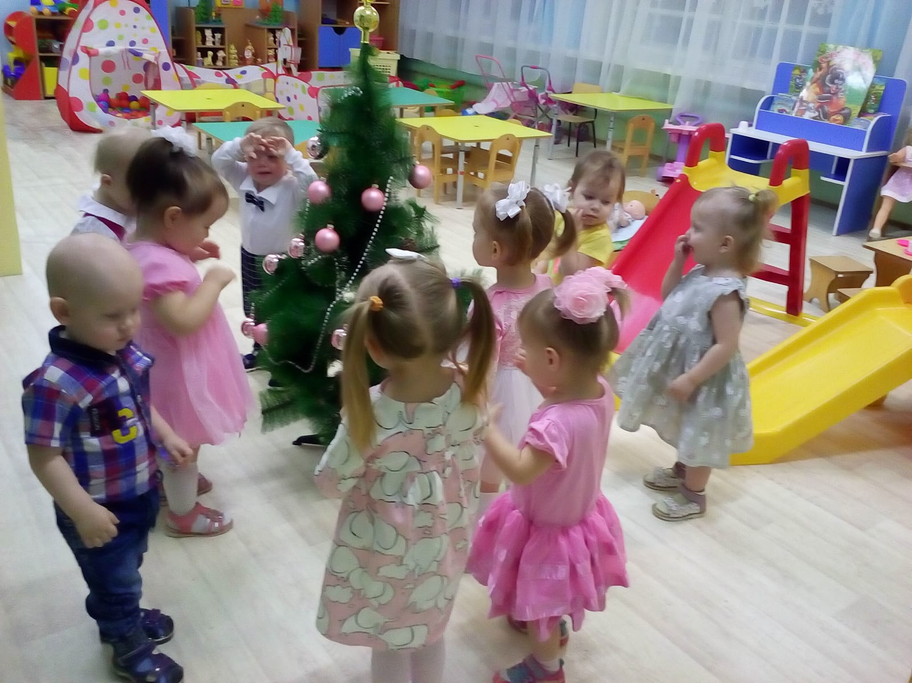
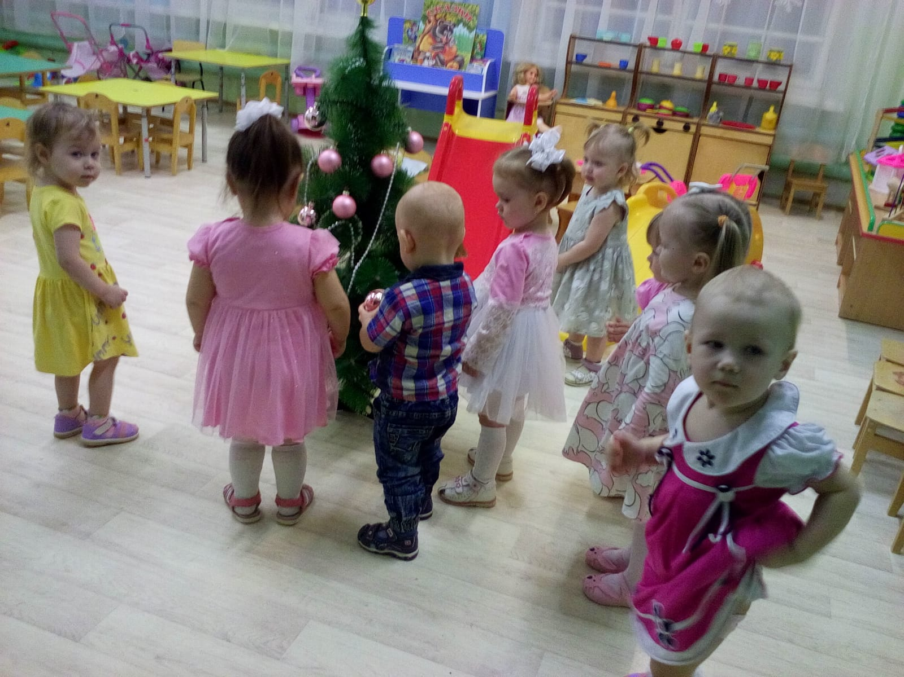

Приложение 2
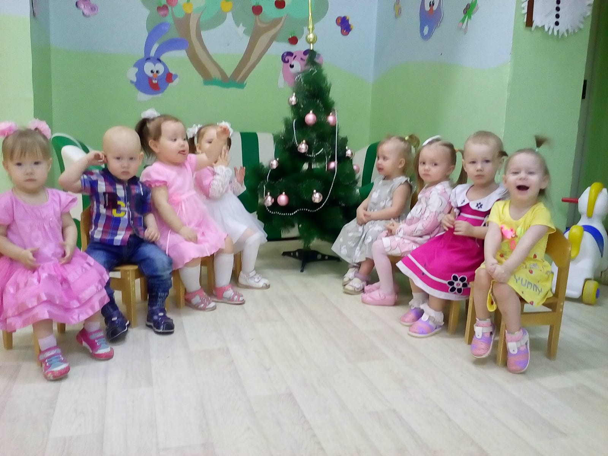
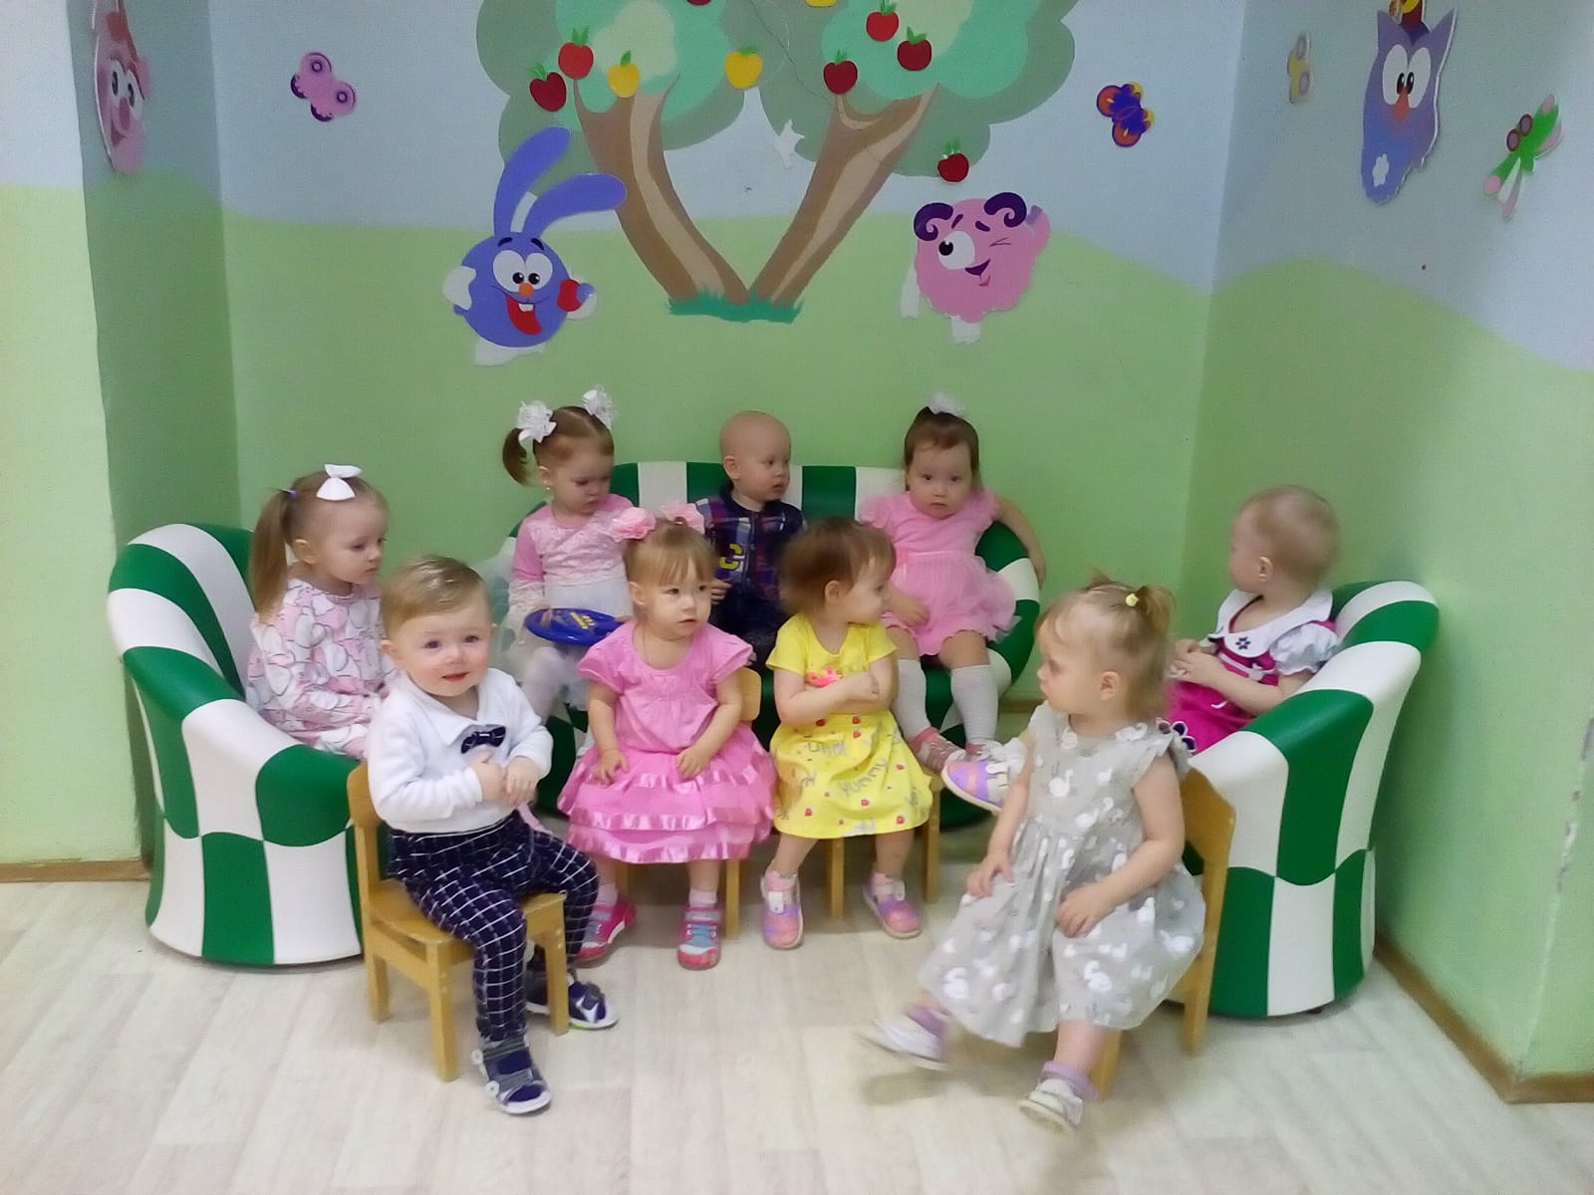

Приложение 3
